

Aux commissions scolaires
Des régions 02, 03, 09, 010.

Document à remettre au responsable de la prise de photo scolaire

Depuis 41 ans nous sommes les spécialistes en photographie scolaires
pour la compagnie Donald PHOTO inc. de Jonquière.

À tous les ans vers le mois de février et le mois de mars nous faisons parvenir
dans les écoles notre publicité.

Cependant, certaines écoles nous ont fait part qu’elles ne recevaient pas nos documents, alors dans le but de mieux vous servir et d’améliorer nos communications nous aimerions que les responsables puissent remplir le document ci-joint.

Veuillez retourner à : photo.donald@hotmail.ca

Pour faire un X dans la case placer le curseur dessus, cliquer deux coups
et cocher case activée.

Toutes vos réponses seront bien appréciées et ne vous engage
en rien avec notre compagnie.
NOUVEAU------------www.donaldphoto.com---------------NOUVEAU
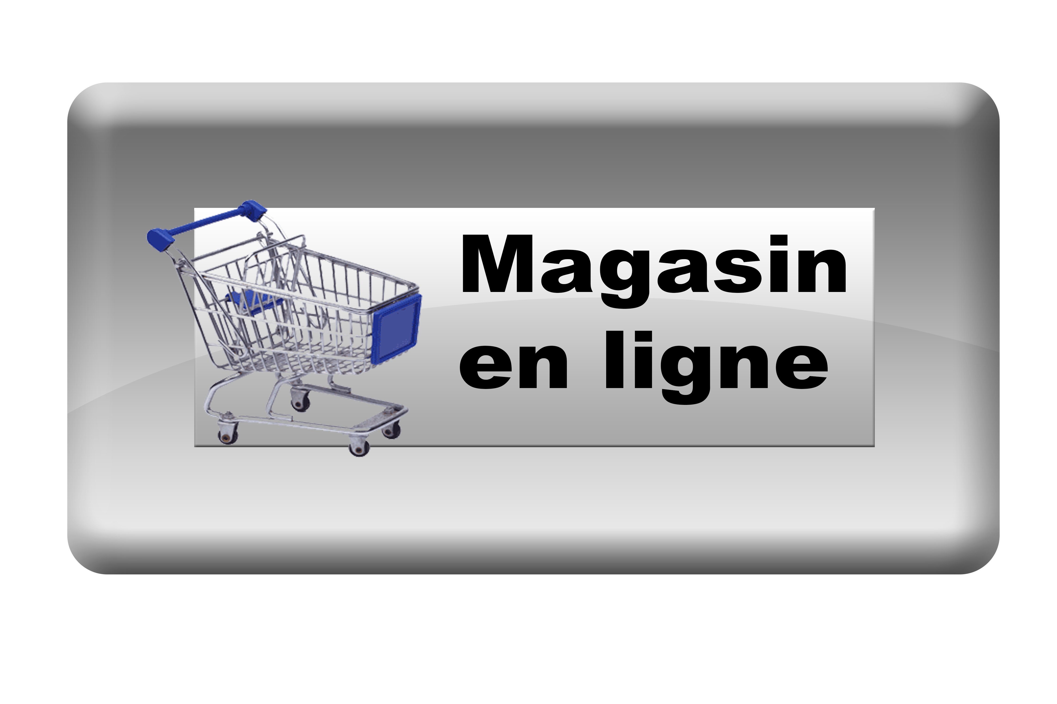
Pour communiquer avec nous aller sur notre Site.
Et voir la publicité de Donald Photo Inc et les promotions dans nos liens.
Tel : (418)-695-3772

Nous vous remercions

Donald Perron & Lise Valée
Photographe professionnel

- Quand aimeriez-vous recevoir la publicité ?
Sept. Fév. Mai

- Qui décide du choix d’un photographe ?
Direction Comité parent Autre

- Vers qu’elle date les responsables prennent-ils la décision pour retenir les services d’un photographe ?
Sept. Oct. Nov. Janv. Fév.
Mars Avril Mai

- Vers qu’elle date se fait la prise de photo dans votre école ?
Sept. Oct. Nov. Janv. Fév. Mars

Pour faire un X dans la case placer le curseur dessus, cliquer deux coups et cocher case activée.

Nom de l’école :
Nom responsable :
Nombres d’élèves :

